为何说秦始皇寻仙采药是举国行为？

（首发）
刘钊

在“昆仑刻石”疑伪观点中有一个被反复强调的说法，就是认为据《史记》《汉书》的记载，所知秦始皇的寻仙采药活动，都集中在东部或东部沿海，范围有限，不曾涉及其他地方，更不可能派人到青藏高原采药，且如果秦始皇派人到青藏高原采药，典籍也不可能没有记载。

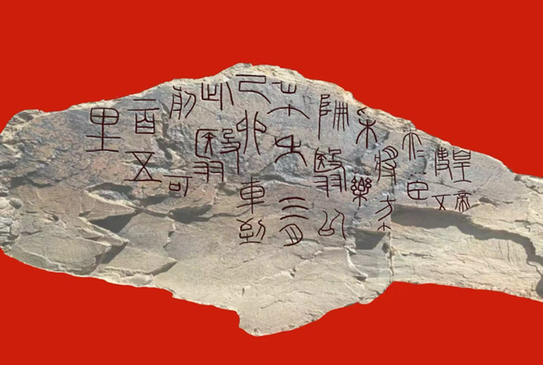

这种认识其实是非常错误的。
首先，中原与西部的交往从很早开始就有很多实证，而秦地处西隅，本来与西部的联系就更为紧密。我曾在《再论昆仑刻石》一文中说过如下的话：

上世纪九十年代初，在西藏一个相当于夏代的墓葬中曾发现一个铜镞，据研究应该是从中原传去的；殷墟妇好墓的玉器中，有大量的新疆玉；商代占卜所用龟甲中包含有东南亚的龟种。这些考古实例都说明早在夏商时期，中原与西方的西藏和新疆地区及东南亚区域就有了接触和交往。据权威研究，最迟到商代中晚期时，商文化的影响已经东到山东半岛，西到陕甘交界，北到鄂尔多斯高原，东北到辽宁朝阳，西南到四川广汉，最南到广西武鸣，可谓泽被广阔，影响深远。我们的先人一直对西边抱着神秘的向往，早从甲骨文时代开始，就有小臣墙配合商王出征西方，战胜多个部族，并虏获无数战利品的记录。《穆天子传》载周穆王西征，登昆仑，拜见西王母，“以极西土”，并在多处刊石铭迹，是早于张骞的先行者。虽然《穆天子传》语涉怪诞奇异，但一定具有真实的史影。而到了秦始皇时代，开拓疆土，大修驰道，使军队与物资的转运和输送更为便捷迅速，对西域的震慑和影响自然又非秦穆公时所能比拟。秦在西北设有陇西郡，若是从陇西郡所属的今天的兰州附近出发，到达青海扎陵湖地区的步行距离也就800多公里，并不算远。加之作为皇帝派遣的任务，没有不克服困难必须完成的道理。五大夫翳在青海扎陵湖刻石的时间距张骞凿空西域的时间不过就差几十年，相比较张骞能远涉中亚、西亚的诸多个国家，五大夫翳率队到达青海扎陵湖地区也就算不上什么，更别提跟后世玄奘西行取经相比了。

其次，史籍中有中原很早就曾去西部采药的有关记载。今本《竹书记年》卷六“商纪二”说：“二十六年，西戎来宾，王使王孟聘西戎。”郝懿行案：“郭璞注《海外西经·丈夫国》云：‘殷帝太戊使王孟采药，从西王母至此，绝粮不能进，食木实，衣木皮，终身无妻而生二子，从形中出，是为丈夫民。’即此事也。然则西戎即西王母矣。”郭璞注《海外西经》“丈夫国”所云“殷帝太戊使王孟（一本作“英”）采药”一语，同昆仑刻石的“皇帝使五大夫臣翳将方支/策（技/策）采药昆陯”句式基本一致，也是用“使”表示派遣使者“采药”的说法。如果这一史料具有真实的来源，则说明商代已经跟西戎有交往。而据郭璞的注，西戎就是西王母，王孟聘西戎就是跟随西王母采药。虽然郭璞的注可能是魏晋时据西王母的神话演绎而成，但承续于某种流传有序的真实史料的可能也不能完全排除。
《穆天子传》载周穆王西征，登上昆仑，拜见西王母并在昆仑多处“刊石铭记”的记载，更是跟昆仑刻石记载的五大夫翳去昆仑采药并刻石的举动有明显的相似性。
屈原的楚辞中屡次提到“昆仑”，如《涉江》云：“登昆仑兮食玉英，与天地兮同寿，与日月兮同光。”《离骚》云：“邅吾道夫昆仑兮，路脩远以周流。”《天问》云：“昆仑县圃，其居安在？”特别是“登昆仑兮食玉英”一句，说明战国时期登昆仑山拜见西王母并服食昆仑山上的仙药，似乎是当时人追求长生不死观念中的共识。这一共识，正是昆仑刻石所载秦始皇派人到昆仑山采药的认知来源。
近几十年的出土文献研究，让我们对《竹书记年》、《山海经》和《穆天子传》这几种典籍的史料价值有了新的认识，这几种典籍在历史研究上的重要性也在日益凸显。这几种典籍中的记载绝不都是荒诞不经和捕风捉影，而是具有相当深厚的历史基底，是糅合了史实和传说的重要史料，是研究先秦史不能忽视的信息来源。仅以《山海经》为例，如《山海经》中关于“四方风”的记载，关于商的祖先王亥与“鸟”的关系等，都跟见于甲骨文中的记载若合符节，但却不见于其他传世文献。《山海经》中的《山经》部分与出土的楚文字资料有很多相合之处，在传说、习俗、用字用词习惯等方面有很高的相似度。这些都说明《山海经》一书的史料价值不容被低估。《竹书记年》和《穆天子传》也可等量齐观。

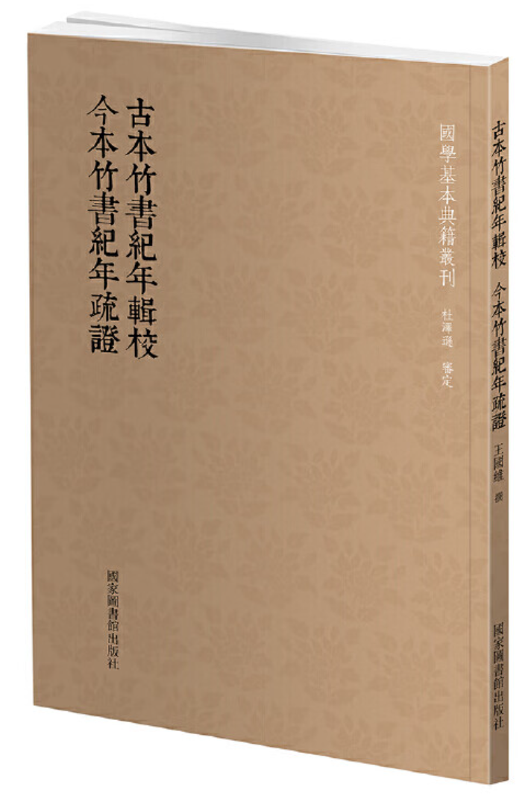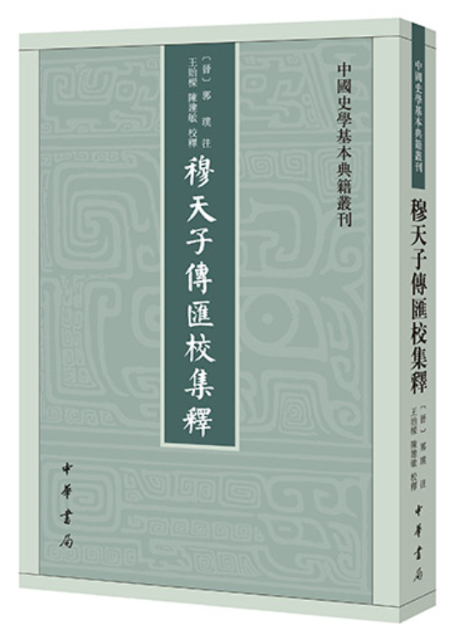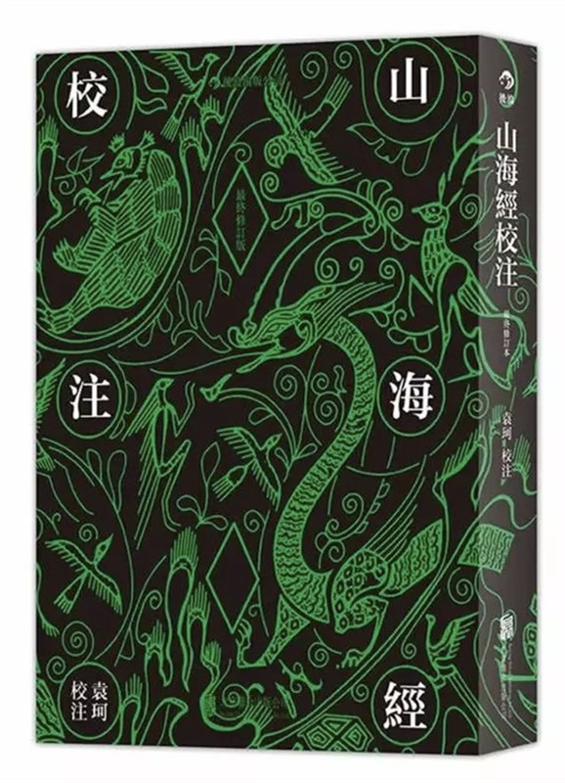

明曹学佺撰《蜀中广记》卷七十一《神仙记第一下·川西道一》有如下一条：

秦韩仲为祖龙采药使者，既而入蜀，炼丹于德阳之秦中观，遇京兆刘根，授以神方五道，乃服九节菖蒲十二年，体生白毫，以端午日骑白鹿上仙。按《真诰》曰：“广汉郡绵竹县东九里有山，昔韩众于上得仙，有大石铜为志。”又云：“易迁馆协辰夫人名景华，得韩终所授岷山丹，服而得仙，夫人为汉司空黄琼女也。”

“韩仲”是秦代著名方士，其名又写作“韩终”“韩众”等。《史记·秦始皇列传》载：“因使韩终、侯公、石生求仙人不死之药。”《汉书·郊祀志》说：“秦始皇初并天下，甘心于神仙之道，遣徐福、韩终之属多赍童男童女入海求神采药，因逃不还，天下怨恨。”上引明曹学佺撰《蜀中广记》中有韩仲作为秦始皇的“采药使者”入蜀的记载，这是以往未曾引起注意的。虽然此书偏晚，但这一说法具有一定可信的史料来源也未尝可知。如果属实，说明秦始皇派遣的“采药使者”所至的范围，不光有东部和东部沿海，也包括巴蜀地区。
秦汉时期的所谓“天下”是指秦汉帝国领属的所有土地。里耶秦简的“……求药天下，其县所有……”（7-105）已经表明了秦始皇的寻仙采药是举国行为，不然也绝不会说“求药天下”。
在里耶秦简中有很多“求菌”的记录：

1. ……求菌叚（假）仓赣敢…… 8-459
2. 求菌内久禾……8-1689
3. ……求菌叚（假）仓赣敢言之……8-2371
4. 吏各一人、徒廿人以求菌……9-587
5. ……谒求菌叚（假）仓啬夫令 9-777
6. 求菌叚（假）仓啬夫赣发 9-971
7. 求菌叚（假）仓赣发 9-1603（封检）
8. ……□女求菌□翰 9-1712
9. 求菌叚（假）仓适 9-1722
10. ……求菌□□五人付库 9-1731b
11. 女九十人求菌 10-1162下
12. ……是付求菌叚□…… 7-318
13. ……问求菌…… 7-535
14. 四人求菌…… 10-1066正
15. ……所求菌，云病足，非泰剧殹。日夜求，唯以…… 10-1264

这些简文中提到的“菌”，以往被误解为一般的蘑菇。其实这里的“菌”应该是专指的，且很可能指的就是“灵芝”。“求菌”也就是“寻找灵芝”，具体就是指“采灵芝”而言。《尔雅·释草》：“苬，芝。”《艺文类聚》卷九十八引《尔雅》“苬”字作“菌”。清人或以“苬”为“菌”之讹，或以“苬”为“菌”之坏字。《文选·张衡〈思玄赋〉》“咀石菌之流英”李善注：“菌，芝也。”《庄子·逍遥游》“朝菌不知朔晦”陆德明释文引司马云：“菌，大芝也。”《文选·张衡〈西京赋〉》“浸石菌于重涯”李善注：“菌，芝属也。”可见“菌”“芝”可以互训，“菌”也就是“芝”。“菌”又与“芝”连称为“菌芝”或“芝菌”，又称“灵菌”，又称“芝药”“瑞草”“瑶草”“神草”“仙草”“还阳草”“万年蕈”等。里耶秦简9-2261说：“槫或诛智（知）菌药名物、取之之时日，有不……”文中称“菌”为“菌药”，可见“菌”是作为“药”来使用的。《史记·秦始皇本纪》说：“卢生说始皇曰：‘臣等求芝奇药仙者常弗遇，类物有害之者。’”《史记·孝武本纪》说：“复遣方士求神怪采芝药以千数。”《史记·秦始皇本纪》说：“悉召文学方术士甚众，欲以兴太平，方士欲练以求奇药。”这些典籍中的“芝奇药”“芝药”“奇药”大概说的是一回事，都是指以灵芝类为主的药。
说到“灵芝”，里耶秦简出土地的湘西地区，正是灵芝的主产地。据米长忠、周卫华、田华三位先生合写的《湘西野生灵芝生态环境及开发前景》一文介绍说：

湘西自治州位于湖南省的西北部，地处云贵高原的余脉武陵山区，土壤主要由紫色母岩、石灰岩、板页岩风化而成，雨量充沛，气候温和，四季分明，为亚热带山区气候，适宜灵芝生长。灵芝含有麦角甾醇，灵芝酸，赤芝孢子内酯，赤芝酸，灵芝多糖，多种氨基酸，甘露醇，海藻糖、甜菜碱，r-三甲氨基丁酸，灵芝嘌呤。还含有维生素、木质素等。具有良好的抗肿瘤、调节免疫、调节神经、保肝、调节心血管系统、抗菌等作用。

由此可见“求药天下”这一举国行为中，选择在湘西“求药”和“求菌”，可能正跟湘西山多、气候适宜因而灵芝类的药也既多又好有关。

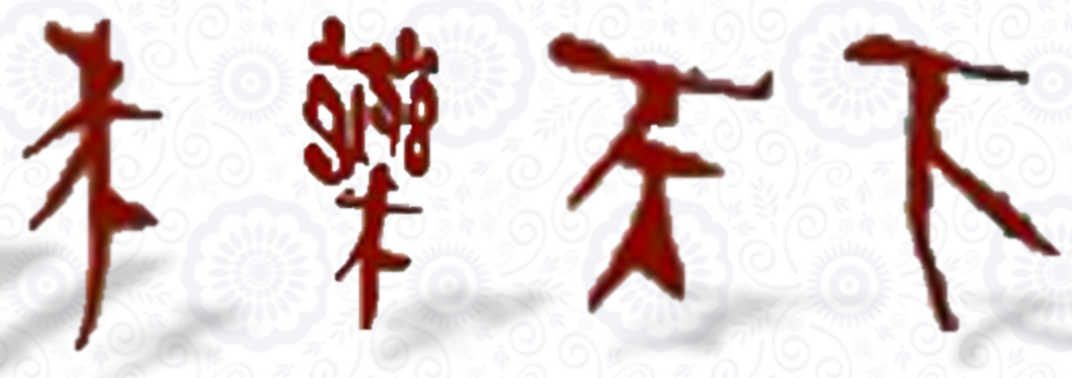

上引里耶秦简有关“求菌”的简文中有“求菌□□五人付库”（9-1731b）的记载，“付库”即交付府库，还有“吏各一人、徒廿人以求菌……”（9-587），这说明“求菌”由是官方安排的。从“女九十人求菌”（10-1162下）一条可知“求菌”的人数不少。历史记载中也有“求菌”即“采芝”的记载，可以拿来进行对比。《宋史·五行志》说：

时朱胜非为京东提举学事，行部至密州界，见县令部数百夫入山采芝。弥漫山谷，皆芝菌也。或附木石，或出平地，有一本数十叶，层叠高大，众色咸备。郡守李文仲采及三十万本，每万本作一纲入贡。文仲寻进职，授本道转运使。

文中提到“数百夫入山采芝”，其场面自然更为壮观。

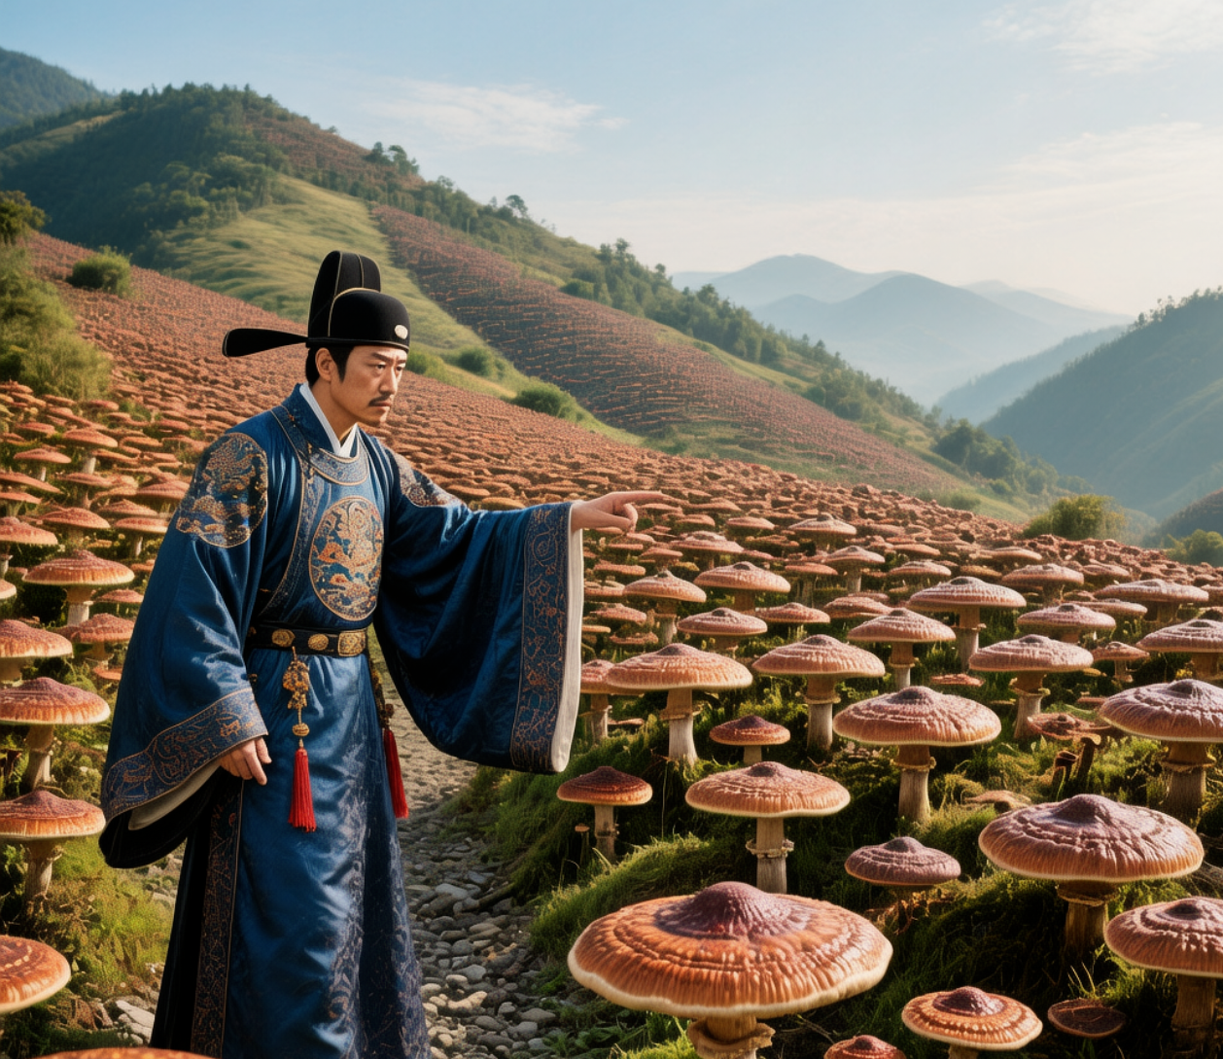

历代与芝药有关的著述很多，正史中的《汉书·艺文志》方技略神仙家下收有《黄帝杂子芝菌》十八卷，颜师古注：“服饵芝菌之法也。”《抱朴子·仙药》篇提到《菌芝图》《肉芝图》《石芝图》《大魄杂芝图》等图书，《隋书·经籍志》子部医方类下收有《芝草图》一卷和《种神芝》一卷，《旧唐书·经籍志》丙部医术类收有《种芝经》九卷和《芝草图》一卷，《新唐书·艺文志》丙部医术类下收有《种芝经》九卷和《芝草图》一卷，《宋史·艺文志》医书类下收有穆修靖《灵芝记》五卷、《神仙玉芝图》二卷和孙思邈《芝草图》三十卷。道教典籍中相关的图书也有不少，如《神仙芝图》《神芝图》《种芝草法》《灵宝服食五芝品经》《服芝草黄精经》《太上灵宝芝品》等。这些书的内容可以归结为三种：或是讲如何采芝，或是讲如何种芝，或是讲如何服用芝。
灵芝既是仙药，又是祥瑞。在汉代画像石上，经常有灵芝的形象出现，如人手持灵芝、玉兔手持灵芝、玄武口衔灵芝，西王母与灵芝在一起等画面，都是汉代神仙家和道教影响下的艺术呈现。《艺文类聚》卷九十八引《抱朴子》佚文说：“丹芝生于名山之阴，昆仑之山，大谷源泉，金石之中。”《全三国文》卷十四《魏十四下》引曹植《迷迭香赋》说：“芳暮秋之幽兰兮，丽昆仑之芝英。”《太平御览》卷八百二十四引王子年《拾遗记》说：“昆仑山第二层下有芝田蕙圃，皆数万顷，群仙种耨焉。”可见起码在汉魏时期，人们是相信昆仑山上有灵芝的。直到现在，昆仑山仍然盛产雪灵芝，且具有很强的功效。

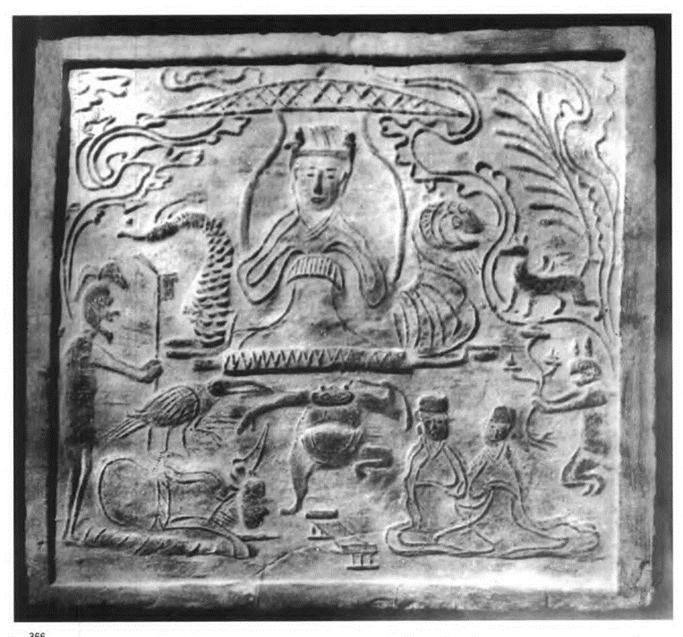
西王母祝寿图中的玉兔捧芝

历代还有很多与“采芝”有关的诗词以及各种以“采芝图”命名的画作，都充分体现了时代风尚和道教习俗。

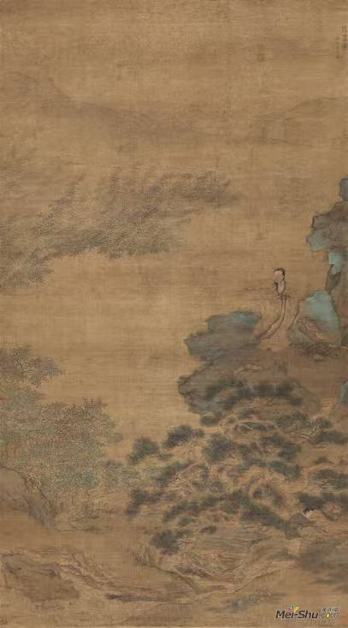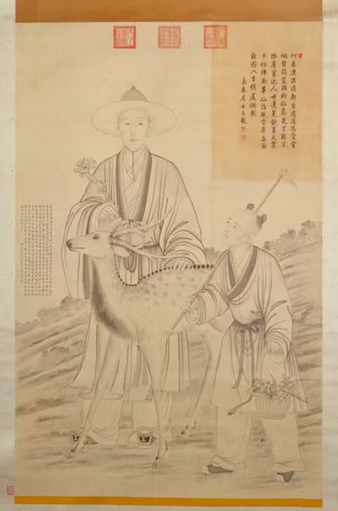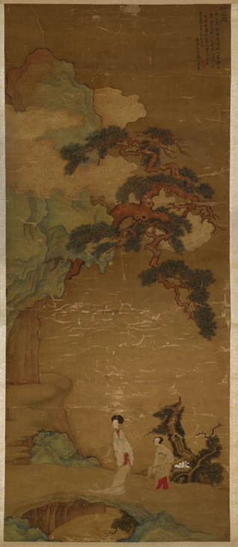
清代三种采芝图

除秦始皇外，历代帝王为长生久视，派人四处求芝药的记载可谓史不绝书，其中最具代表性的人物是明世宗朱厚熜。《万历野获编》补遗卷三《佞倖·论芝下》说：

嘉靖丙辰八月，上问礼臣：“古用芝草入药，当求之何所？今可得否？” 尚书吴山对云：“本草论芝，有黑、赤、青、白、黄、紫。其色不同，其味亦异。然皆云久服轻身。王充《论衡》云：‘芝生于土，土气和，故芝草生。’《瑞命记》云：‘王者德仁，则芝草生。’《文选》云：‘煌煌灵芝，一年三秀。’《汉旧仪》云：‘芝有九茎，金色绿叶朱实，夜有光。’《黄帝内传》云：‘王母遣仙人歌万年长生之曲，授帝以石函玉笈之书，会阆风瑶池之上，授《神芝图》十卷。’”其条对甚析。上诏有司：采芝于元岳、龙虎、鹤鸣、三茅、齐云诸山及五岳。又访之民间。于是宛平县民张巨佑首得芝五本以献。上悦，赉以金帛。于是臣民献芝者接踵，采芝使亦四出。次年九月，礼部类进五岳及名山所采获鲜芝已千余本。直至末年，王金献芝，大得圣眷，召为御医，炼芝为药，杂进他不经之剂，致损圣躬。上仙后，坐子杀父律论剐，最后贷出。当炼芝时，用顾可学、陶仲文等言，须眞龙涎香配和，并得矿穴先天真银为器，进之可得长生。于是主事王健等以采龙涎出，左通政王槐等以开矿出，保定抚臣吴岳等献金银砂。所至采办遍天下矣。

从中可知芝分不同种类，故有《神芝图》可以按图索骥。久服灵芝可以轻身。朱厚熜曾下令于北岳恒山、龙虎山、鹤鸣山、茅山、齐云山等道教名山和五岳采芝药，向四方派出“采芝使”并到民间搜求。里耶秦简说：“都乡黔首毋（无）良药芳草及它奇物者”（9-1305+9-1739）正是对秦始皇这种搜求无厌的回应。从中还可知“芝”并非直接用为药，还需“炼芝”并配以其他药材，如文中所言“龙涎香”，并需以“矿穴先天真银”为器，如此服用才能达到长生的效果。所谓“炼芝”的“炼”典籍又作“𫔀”或“练”，《史记·秦始皇本纪》：“始皇闻亡，乃大怒，曰：‘吾前收天下书不中用者尽去之。悉召文学方术士甚众，欲以兴太平，方士欲练以求奇药。’”（徐广曰：“一云‘欲以练求’。”按徐广引“一云”说似是）文中“欲以练求奇药”的“练”也即《万历野获编》的“炼芝为药”的“炼”。昆仑刻石说：“皇帝使五大夫臣翳将方支/策（技/策）采药昆陯”，“使五大夫翳”的动作主体是秦始皇，被“使”者是五大夫翳。使“某人”去作什么，也就是让某人作为“使者”去作什么，所以五大夫翳正是秦始皇的“采药使者”，跟朱厚熜派出的“采芝使”身份相同。而五大夫翳率领的“方技”或“方策”，如果是“方技”，就是里耶秦简所言“槫或诛智（知）菌药名物、取之之时日，有不……”（9-2261）中的“槫或诛”，即知道芝药种类、形状和采药时间的人；而如果是“方策”，大概就是指《神芝图》一类可以按图索骥采芝药的图书。
朱厚熜晚年沉迷道教，躲进西苑服食炼丹，不理朝政。明欧大任《西苑》诗云:

日上觚棱照彩斿，西宫夜醮火初收。沧池波色青门晓，长乐钟声碧树秋。名岳采芝诸使出，中天筑馆万灵游。汉家词客头将白，汾水年年望御舟。

诗中“名岳采芝诸使出”一句，正可呼应上引《万历野获编》中的“采芝使亦四出”一语。
说到朱厚熜命令有司四出采芝一事，在明代其他文献中还有不同角度的描述。如《明史》列传第一百九十五《佞倖·王金下》说：
王金者，鄠县人也。为国子生，杀人当死。知县阴应麟雅好黄白术，闻金有秘方，为之解。得末减，金遂逃京师，匿通政使赵文华所。以仙酒献文华，文华献之帝。及文华视师江南，金落魄无所遇。一日，帝于秘殿扶乩，言服芝可延年，使使采芝天下。四方来献者，皆积苑中；中使窃出市人，复进之以邀赏。金厚结中使，得芝万本，聚为一山，号万岁芝山，又伪为五色龟，欲因礼部以献，尚书吴山不为进。山罢，金自进之。帝大喜，遣官告太庙礼官袁炜率廷臣表贺，而授金太医院御医。

其中提到“言服芝可延年，使使采芝天下”，可以与《万历野获编》的记载对观。又《明实录·明世宗肃皇帝实录》卷四百三十九说：
庚午，上谕礼部曰:“百姓饱暖者少,今竭力采芝,已入冬，令其示朕意,自立冬日止行,庶免受风霜。”上钦天眷时，玄岳诸山采芝之使方出，部臣疑上意中悔，寻具疏以请。上曰：“原谕为此近京之地耳，若玄岳诸所，不在此限，仍移文督之，不许视常怠缓。”

文中说朱厚熜因顾念天冷且百姓无温饱，指示停止冬日后采芝。部臣还以为皇帝良心发现，会叫回已经出发的采芝使。不承想朱厚熜的本意是近京之地可以停止采芝，但其他地方仍照旧，且不许懈怠。里耶秦简说：“……所求菌，云病足，非泰剧殹。日夜求，唯以……”（10-1264）说的是因采芝使脚生病，不是太严重。但是日夜采芝……与上引《明实录》的记载有相近之处，能从中读出秦始皇对采芝百姓的督责严苛和求索无度，充分反映出其贪生怕死的求生欲望。
从里耶秦简9-2261中的“取之之时日”的记载，可知“采芝”有具体的时间，不能随时采撷。《抱朴子·仙药》说:

菌芝，或生深山之中，或生大木之下，或生泉之侧，其状或如宫室，或如车马，或如龙虎，或如人形，或如飞鸟，五色无常，亦百二十种，自有图也。皆当禹步往采取之，刻以骨刀，阴乾末服方寸匕，令人昇仙，中者数千岁，下者千岁也。欲求芝草，入名山，必以三月九月，此山开出神药之月也，勿以山佷日，必以天辅时，三奇会尤佳。出三奇吉门到山，须六阴之日，明堂之时，带灵宝符，牵白犬，抱白鸡，以白盐一斗，及开山符檄，著大石上，执吴唐草一把以入山，山神喜，必得芝也。又采芝及服芝，欲得王相专和之日，支干上下相生为佳。此诸芝名山多有之，但凡庸道士，心不专精，行秽德薄，又不晓入山之术，虽得其图，不知其状，亦终不不能得也。山无大小，皆有鬼神，其鬼神不以芝与人，人则虽践之，不可见也。

文中提到“菌芝”有一百二十种，都配有图；中等菌芝可以让人活几千岁，下等菌芝可以让人活千岁；采菌芝有很多巫术似的方法；如果不知道入山的方术或没有可以按图索骥的《神芝图》一类的书，或虽然有图，但是不知道菌芝实际的样子，也采不到菌芝。值得注意的是文中提到的采芝的时间，是“三月”和“九月”，而昆仑刻石上标明的五大夫翳刻石的时间是“卅七年三月己卯”，两者都是“三月”。这恐怕不是简单的巧合，而是说明五大夫翳采药也是按规定的时间进行的。
除了里耶秦简中的例子外，其实考古发现亦可让我们拓展对秦始皇寻仙采药行为的认知。
从上世纪80年代以来，在辽宁绥中县至河北秦皇岛的沿海地区，相继发现多处规模宏大的秦汉建筑群基址。其中辽宁绥中的秦汉建筑基址位于辽宁省绥中县万家镇南“姜女石”附近的沿海岸线一带，由石碑地、止锚湾、黑山头、瓦子地、大金丝屯、周家南山等6处互相关联的秦汉建筑遗址组成，分布范围约900万平方米。除此之外在河北秦皇岛也发现了北戴河金山嘴遗址和山海关区石河口两处建筑基址。经研究认为，这些建筑基址应该是渤海西岸的秦代行宫遗址。这些遗址的一个共同点就是都离海很近。辽宁绥中秦汉建筑基址中的石碑地遗址最为著名，离海很近，正对面的大海上不远处有三块巨石，民间俗称“姜女坟”，有的研究者将其认定为就是秦始皇和汉武帝登临的“碣石”（以上论述参见中国社会科学院考古研究所编著《中国考古学》秦汉卷第一章第二节）。遥想当年秦皇汉武面对大海，眺望着这三块奇兀的石头，一定会神思遐想，产生羽化飞升之念。这些临海的秦始皇的行宫也是不见于历史记载的，推想一定也与秦始皇的寻仙采药行为有关。从这一考古实例也可看出，即使仅限于秦始皇的寻仙采药活动，历史记载也是挂一漏万，不可能全都有记录的。

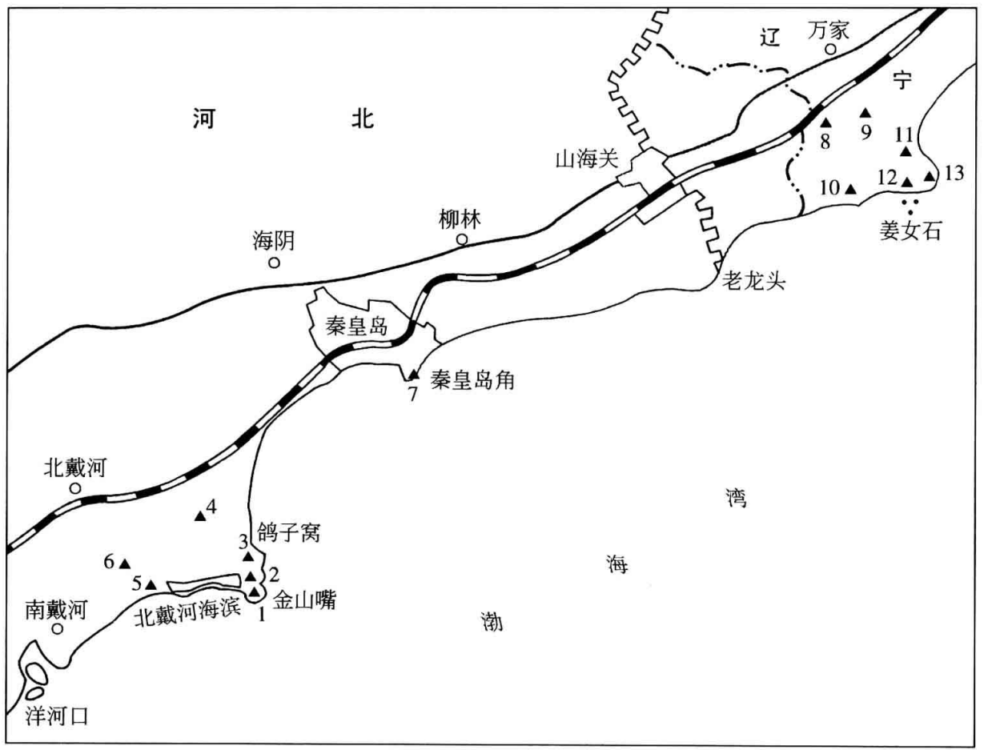
引自《中国考古学》秦汉卷56页

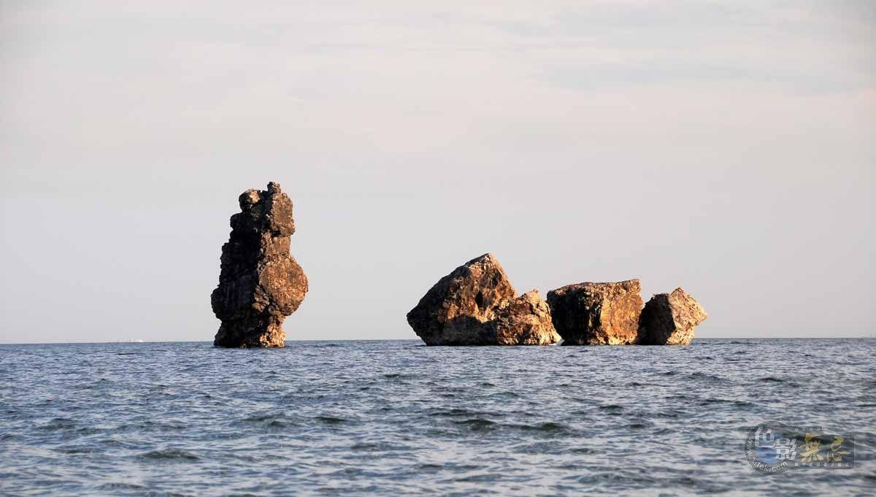
姜女坟或碣石——图片来自互联网

通过里耶秦简和渤海西岸的秦始皇行宫这两个实例可以知道，秦始皇的寻仙采药是举国行为，“求药天下”并非虚言，而是遍布民间的实际行动。因此才会连非常偏僻的湘西地区都不能幸免。之后中国历史上历代帝王寻仙采药的记载连绵不绝，正是这一疯狂举措的思想传承和行动延续。秦始皇寻仙采药绝不仅限于东部和东部沿海，而是范围遍及全国，甚至延展至域外和海外。所以秦始皇派五大夫翳去域外的昆仑山采药，不过是他举国之力、数不胜数的寻仙采药行动中的一例，相较而言乃九牛一毛而已，因此被史书漏载，实属再正常不过了。

